Práce do 10. 4. 2020

**Skupina Mgr. Romana Pospíšila**

1. Dejte k sobě otázku a odpověď a vše přeložte do ČJ. ☺

Můžete vytisknout a nalepit do sešitu.

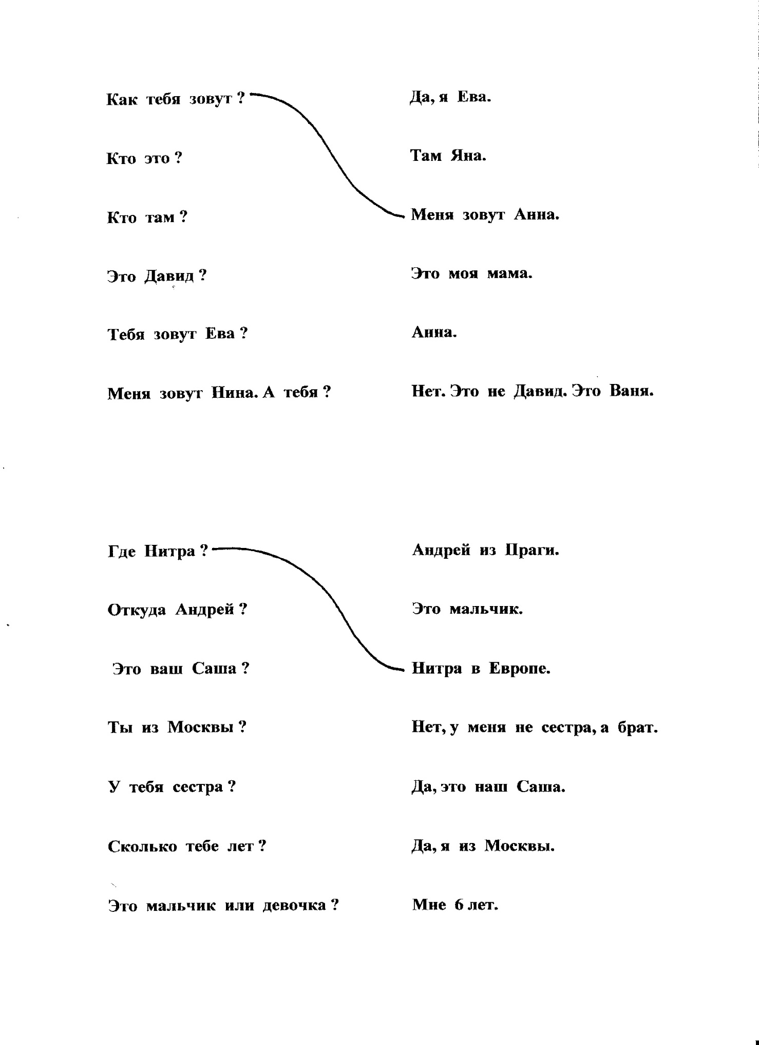

Úkoly vyfoťte a pošlete na [ukoly.skola@centrum.cz](mailto:ukoly.skola@centrum.cz) do předmětu zprávy napište příjmení a třídu.

Mějte se.

Díky